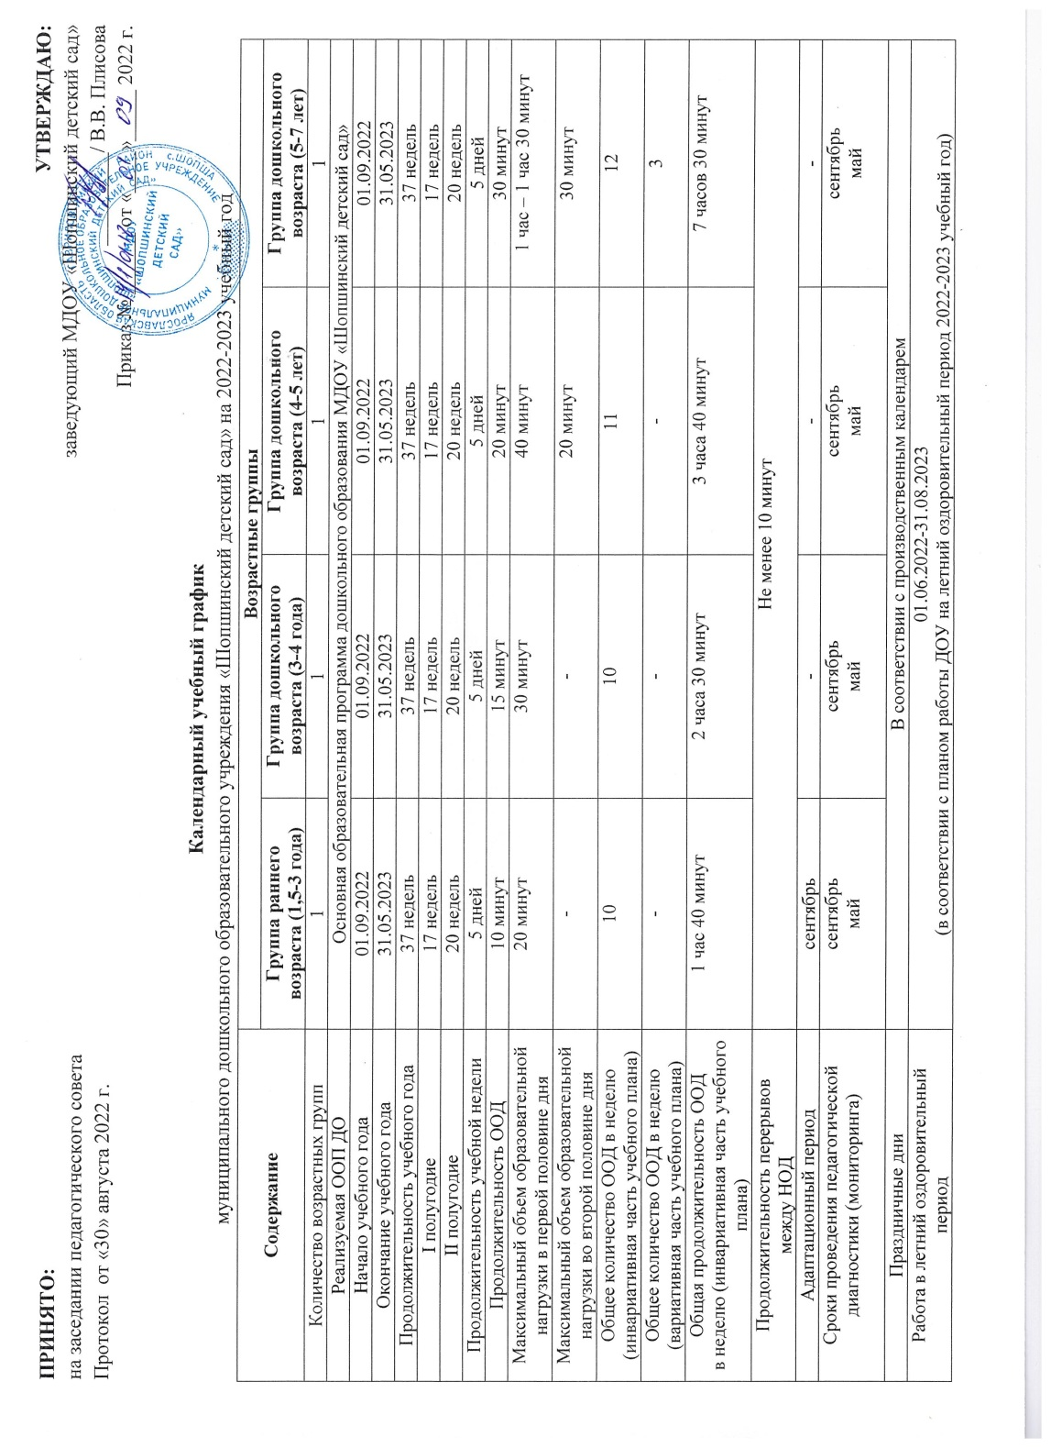

КАЛЕНДАРНЫЙ УЧЕБНЫЙ ГРАФИК
Сентябрь 2022 |  |  |  |  |  |  | Октябрь 2022 |  |  |  |  |  |  | Ноябрь 2022 |  |  |  |  |  |  | Декабрь 2022
пн | вт | ср | чт | пт | сб | вс | пн | вт | ср | чт | пт | сб | вс | пн | вт | ср | чт | пт | сб | вс | пн | вт | ср | чт | пт | сб | вс
 |  |  | 1 | 2 | 3 | 4 |  |  |  |  |  | 1 | 2 |  | 1 | 2 | 3* | 4 | 5 | 6 |  |  |  | 1 | 2 | 3 | 4
5 | 6 | 7 | 8 | 9 | 10 | 11 | 3 | 4 | 5 | 6 | 7 | 8 | 9 | 7 | 8 | 9 | 10 | 11 | 12 | 13 | 5 | 6 | 7 | 8 | 9 | 10 | 11
12 | 13 | 14 | 15 | 16 | 17 | 18 | 10 | 11 | 12 | 13 | 14 | 15 | 16 | 14 | 15 | 16 | 17 | 18 | 19 | 20 | 12 | 13 | 14 | 15 | 16 | 17 | 18
19 | 20 | 21 | 22 | 23 | 24 | 25 | 17 | 18 | 19 | 20 | 21 | 22 | 23 | 21 | 22 | 23 | 24 | 25 | 26 | 27 | 19 | 20 | 21 | 22 | 23 | 24 | 25
26 | 27 | 28 | 29 | 30 |  |  | 24 | 25 | 26 | 27 | 28 | 29 | 30 | 28 | 29 | 30 |  |  |  |  | 26 | 27 | 28 | 29 | 30 | 31
 |  |  |  |  |  |  | 31

Январь 2023 |  |  |  |  |  |  | Февраль 2023 |  |  |  |  |  |  | Март 2023 |  |  |  |  |  |  | Апрель 2023
пн | вт | ср | чт | пт | сб | вс | пн | вт | ср | чт | пт | сб | вс | пн | вт | ср | чт | пт | сб | вс | пн | вт | ср | чт | пт | сб | вс
 |  |  |  |  |  | 1 |  |  | 1 | 2 | 3 | 4 | 5 |  |  | 1 | 2 | 3 | 4 | 5 |  |  |  |  |  | 1 | 2
2 | 3 | 4 | 5 | 6 | 7 | 8 | 6 | 7 | 8 | 9 | 10 | 11 | 12 | 6 | 7* | 8 | 9 | 10 | 11 | 12 | 3 | 4 | 5 | 6 | 7 | 8 | 9
9 | 10 | 11 | 12 | 13 | 14 | 15 | 13 | 14 | 15 | 16 | 17 | 18 | 19 | 13 | 14 | 15 | 16 | 17 | 18 | 19 | 10 | 11 | 12 | 13 | 14 | 15 | 16
16 | 17 | 18 | 19 | 20 | 21 | 22 | 20 | 21 | 22* | 23 | 24 | 25 | 26 | 20 | 21 | 22 | 23 | 24 | 25 | 26 | 17 | 18 | 19 | 20 | 21 | 22 | 23
23 | 24 | 25 | 26 | 27 | 28 | 29 | 27 | 28 |  |  |  |  |  | 27 | 28 | 29 | 30 | 31 |  |  | 24 | 25 | 26 | 27 | 28 | 29 | 30
30 | 31

Май 2023 |  |  |  |  |  |  | Июнь 2023 |  |  |  |  |  |  | Июль 2023 |  |  |  |  |  |  | Август 2023
пн | вт | ср | чт | пт | сб | вс | пн | вт | ср | чт | пт | сб | вс | пн | вт | ср | чт | пт | сб | вс | пн | вт | ср | чт | пт | сб | вс
1 | 2 | 3 | 4 | 5 | 6 | 7 |  |  |  | 1 | 2 | 3 | 4 |  |  |  |  |  | 1 | 2 |  | 1 | 2 | 3 | 4 | 5 | 6
8 | 9 | 10 | 11 | 12 | 13 | 14 | 5 | 6 | 7 | 8 | 9 | 10 | 11 | 3 | 4 | 5 | 6 | 7 | 8 | 9 | 7 | 8 | 9 | 10 | 11 | 12 | 13
15 | 16 | 17 | 18 | 19 | 20 | 21 | 12 | 13 | 14 | 15 | 16 | 17 | 18 | 10 | 11 | 12 | 13 | 14 | 15 | 16 | 14 | 15 | 16 | 17 | 18 | 19 | 20
22 | 23 | 24 | 25 | 26 | 27 | 28 | 19 | 20 | 21 | 22 | 23 | 24 | 25 | 17 | 18 | 19 | 20 | 21 | 22 | 23 | 21 | 22 | 23 | 24 | 25 | 26 | 27
29 | 30 | 31 |  |  |  |  | 26 | 27 | 28 | 29 | 30 |  |  | 24 | 25 | 26 | 27 | 28 | 29 | 30 | 28 | 29 | 30 | 31
 |  |  |  |  |  |  |  |  |  |  |  |  |  | 31

 | Выходные и праздничные дни
 | Адаптационный период
 | Первичный мониторинг на начало учебного года
 | Новогодние каникулы
 | Итоговый мониторинг освоения образовательной программы в конце учебного года
 | Летний оздоровительный период
* | Предпраздничные дни, в которые продолжительность работы сокращается на 1 час

